XY1121 Scheda creata il 2 ottobre 2026

Descrizione bibliografica
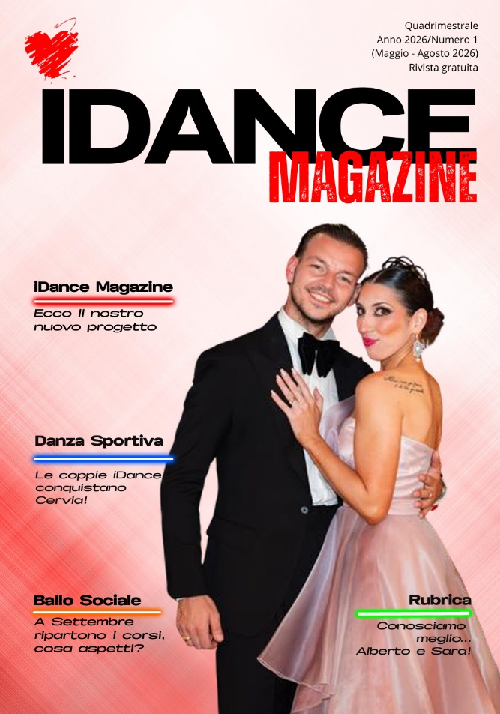
*iDance magazine. - N. 1 (mag.-ago. 2026)- . - [Colle Umberto] : iDance a.s.d., [2026]- . - volumi : ill. ; 30 cm. ((Quadrimestrale. – Disponibile anche online. - VIA0667242
Soggetto: Danza - Gare – Periodici
Classe: D793.3305
Volumi disponibili in rete: 1(2026)-

Informazioni storico-bibliografiche
Siamo veramente emozionati ed orgogliosi di dare il benvenuto all’ iDance Magazine, la prima rivista del territorio che parla e promuove il nostro meraviglioso sport: quello della Danza Sportiva di coppia.
iDance Magazine nasce con l’ obiettivo di coinvolgere e appassionare tutti i lettori, ballerini e non, al nostro affascinante Mondo, costituito da eventi, competizioni, viaggi, emozioni, esperienze e molto altro.
Crediamo fermamente che la Danza Sportiva sia uno sport, un’ arte, troppo affascinante e spettacolare per non conoscerla, che appassiona migliaia di persone in tutto il Mondo ed è intrinseca nella nostra cultura.
Purtroppo, ad oggi, se ne parla troppo poco, da qui nasce il nostro progetto, far sì che la comunità venga a conoscenza di questa immensa realtà.
Forse un progetto più grande di noi, ma che abbiamo sempre desiderato…
Oggi lo abbiamo realizzato!
Benvenuto nel nostro ecosistema.
https://www.asdidance.it/magazine/.

